**Installation de R et RStudio**

**Note : Il faut d’abord commencer par installer R avant d’installer Rstudio**

# Installation de R

Pour une installation sous **Windows**, on se rendra sur :

et l’on suivra le premier lien pour télécharger le programme d’installation. Une fois le programme d’installation lancé, il suffira d’installer **R** avec les options par défaut.

Pour **Mac OS X**, les fichiers d’installation sont disponibles à :

Si vous travaillez sous **Linux**, vous devriez pouvoir trouver **R** via votre gestionnaire de paquets, cela pouvant dépendre d’une distribution de **Linux** à une autre.

# Installation de RStudio

Une fois **R** correctement installé, utiliser le lien suivant :

Pour télécharger la dernière version stable de **RStudio**. Plus précisément, il s’agit de l’édition Open Source de **RStudio Desktop.**

Choisissez l’installateur correspondant à votre système d’exploitation et suivez les instructions du programme d’installation en considérant toujours les options par défaut.

# Installation de package R

Pour utiliser R, à partir de R studio, il suffit à présent d’ouvrir R studio. Si l’installation s’est correctement déroulée, une icône de R studio est à présent visible dans le menu déroulant de Windows, ou bien dans la liste des applications installées. Ouvrez R Studio en cliquant dessus.

Vous devriez obtenir un écran similaire à celui-ci.

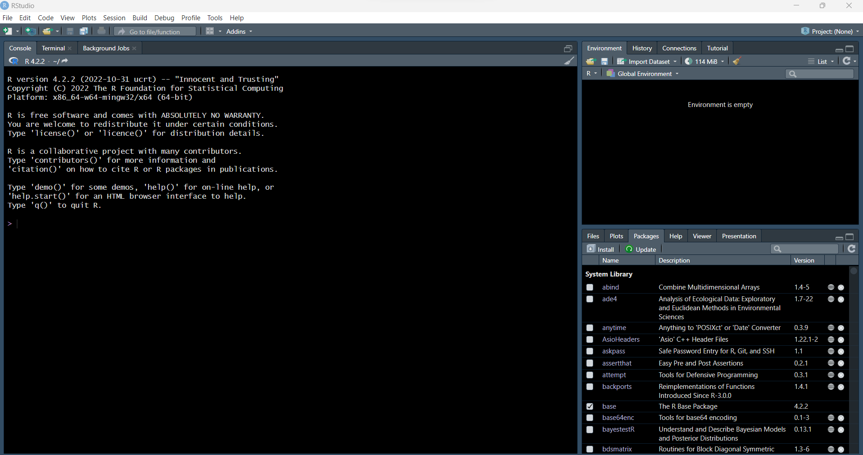

Sur la zone de la console (à gauche) exécuter les commandes suivantes :

install.packages("tidyverse")

install.packages("readxl")

install.packages("moments")

install.packages("patchwork")

install.packages("scatterplot3d")

install.packages("lme4")

install.packages("MASS")

install.packages("survival")

install.packages("survminer")